Проектная работа

по дисциплине «Проектирование информационных систем»

Этапы проектирования информационной системы

1. Формирование требований к системе

Задачи:

* Сбор требований от заказчика (5 дней, Аналитик 1, Аналитик 2)
* Анализ и согласование требований (3 дня, Аналитик 1)

2. Разработка концепции информационной системы

Задачи:

* Определение архитектуры системы (3 дня, Архитектор, Менеджер проекта)
* Разработка вариантов взаимодействия (2 дня, Аналитик 1, Разработчик 1)
* Подготовка концептуального отчета (2 дня, Аналитик 2, Тех. писатель)

3. Техническое задание

Задачи:

* Разработка документации ТЗ (7 дней, Аналитик 1, Технический писатель)
* Утверждение ТЗ (2 дня, Менеджер проекта, Заказчик)

4. Эскизный проект

Задачи:

* Разработка UML-диаграмм (5 дней, Архитектор, Разработчик 1)
* Проектирование пользовательских интерфейсов (5 дней, UX/UI дизайнер, Разработчик 2)
* Разработка базовой структуры базы данных (5 дней, Разработчик 3, DBA)

5. Технический проект

Задачи:

* Разработка серверной части (15 дней, Разработчик 1, Разработчик 2)
* Разработка клиентской части (10 дней, Разработчик 3, UX/UI дизайнер)

6. Ввод в действие

Задачи:

* Тестирование (5 дней, Тестировщик 1, Тестировщик 2)
* Развертывание системы (2 дня, DevOps-инженер, Разработчик 1)
* Принятие заказчиком (3 дня, Менеджер проекта, Заказчик)

7. Разработка рабочей документации

Задачи:

* Руководство пользователя (4 дня, Технический писатель)

8. Сопровождение системы (на усмотрение заказчика)

* Обновления и техническая поддержка (по запросу)

Ресурсы и состав команды

Для успешной реализации проекта была сформирована команда из 13 человек:

|  |  |  |
| --- | --- | --- |
| Должность | Количество | Причина выбора |
| Менеджер проекта | 1 | Контроль сроков, взаимодействие с заказчиком |
| Аналитик | 2 | Сбор и анализ требований |
| Архитектор | 1 | Определение структуры системы |
| Разработчик | 3 | Параллельная работа над модулями |
| Тестировщик | 2 | Функциональное и нагрузочное тестирование |
| Техн. писатель | 1 | Разработка документации |
| DevOps-инженер | 1 | Развертывание системы |
| UX/UI дизайнер | 1 | Проектирование интерфейсов |
| DBA | 1 | Администрирование БД |

Таблица 1. Состав команды и обоснование выбора

Такой состав позволяет эффективно распределить задачи и минимизировать время выполнения проекта.

Дополнительные работы

1. Обучение пользователей (5 дней, Менеджер, Разработчик 1, Технический писатель)

Зависимости и вехи

1. Зависимости:
   1. «Анализ и утверждение требований» → «Определение архитектуры системы»
   2. «Подготовка концептуального отчета» → «Разработка документации ТЗ»
   3. «Утверждение ТЗ» → «Начало разработки эскизного проекта»
   4. «Завершение эскизного проекта» → «Начало разработки клиент-серверной части»
   5. «Завершение разработки клиент-серверной части» → «Тестирование»
   6. «Завершение тестирования» → «Сдача проекта заказчику»
2. Ключевые вехи:
   1. «Утверждение ТЗ»
   2. «Разработка серверной части»
   3. «Разработка клиентской части»
   4. «Тестирование»
   5. «Принятие заказчиком»

Таблица ресурсов и их нагрузка

В данной таблице представлена нагрузка на каждого члена команды. Мы рассчитали количество рабочих часов в неделю для каждой роли, чтобы исключить перегрузку специалистов и обеспечить параллельное выполнение задач. Это также помогает оптимизировать затраты на проект.

|  |  |  |
| --- | --- | --- |
| Должность | Кол-во человек | Время (часы/неделя) |
| Менеджер проекта | 1 | 20 |
| Аналитики | 2 | 40 |
| Архитектор | 1 | 30 |
| Разработчики | 3 | 40 |
| Тестировщики | 2 | 30 |
| DevOps-инженер | 1 | 20 |
| Технический писатель | 1 | 25 |
| UX/UI дизайнер | 1 | 20 |
| DBA | 1 | 25 |

Таблица 2. Ресурсы и нагрузка

Диаграмма Ганта

Диаграмма Ганта — это инструмент планирования, который позволяет визуально представить сроки выполнения задач проекта в виде горизонтальных полос. Она помогает отслеживать начало и завершение этапов работы, зависимости между задачами и загрузку команды.

Диаграмма представлена на рисунке 1 и на рисунке 2 в приложении.

Ключевые элементы диаграммы Ганта:

1. Задачи – основные этапы проекта.
2. Временная шкала – дни, недели или месяцы, в течение которых выполняется работа.
3. Полосы задач – указывают продолжительность каждого этапа.
4. Связи между задачами – показывают последовательность выполнения работ.
5. Вехи – ключевые события, например, утверждение ТЗ или сдача проекта.

В нашем проекте диаграмма Ганта помогла структурировать все этапы разработки информационной системы. Мы использовали её для:

1. Определения последовательности задач – например, разработка ТЗ не могла начаться, пока не были сформированы и согласованы требования.
2. Выявления параллельно выполняемых этапов – например, проектирование базы данных, UML-диаграмм и пользовательского интерфейса шло одновременно.
3. Оценки сроков и нагрузки команды – диаграмма помогла равномерно распределить работу между аналитиками, разработчиками, тестировщиками и другими специалистами.
4. Контроля за ходом проекта – мы отслеживали выполнение этапов и своевременно корректировали план в случае задержек.

Диаграмма Ганта помогла в проекте:

1. Упрощением планирования – мы точно понимали, кто и когда выполняет определённую задачу.
2. Оптимизацией загрузки команды – участники проекта не перегружались и работали синхронно.
3. Контролем сроков – диаграмма позволила избежать несогласованности и задержек.
4. Прозрачностью процесса – команда и заказчик могли легко отслеживать статус проекта.

Благодаря диаграмме Ганта мы чётко выстроили процесс разработки и минимизировали риски, что поможет успешно завершить проект в запланированные сроки.

Оценка стоимости проекта

Бюджет проекта рассчитывался с учетом:

1. Фондов оплаты труда сотрудников
2. Стоимости лицензий и ПО
3. Затрат на серверное оборудование

Состав команды и предполагаемая загрузка представлены в таблице: ​

|  |  |  |  |  |
| --- | --- | --- | --- | --- |
| Должность | Количество человек | Часы в неделю на человека | Количество недель | Общие часы |
| Менеджер проекта | 1 | 20 | 11 | 220 |
| Аналитики | 2 | 40 | 4 | 320 |
| Архитектор | 1 | 30 | 4 | 120 |
| Разработчики | 3 | 40 | 10 | 1200 |
| Тестировщики | 2 | 30 | 1 | 60 |
| DevOps инженер | 1 | 20 | 1 | 20 |
| Технический писатель | 1 | 25 | 9 | 225 |
| UX/UI дизайнер | 1 | 20 | 4 | 80 |
| DBA | 1 | 25 | 1 | 25 |
| Итого | 13 |  |  | 2270 |

Таблица 3. Состав команды и их загрузка

Общее количество часов для всей команды составляет 2270 часов. ​

1. Согласно анализируемым данным, средняя почасовая ставка IT-специалистов в Москве в 2024 году составляла ≈ 1050 руб./час​

Таким образом, затраты на персонал составят: ​

2270 часов * 1050 руб./час = 2 383 500 рублей​

2. Лицензии на программное обеспечение

При выборе среды разработки рассматривались несколько вариантов:

1. IntelliJ IDEA – профессиональная среда разработки от JetBrains, предоставляющая мощные инструменты для рефакторинга, анализа кода и интеграции с различными фреймворками.
2. Eclipse – бесплатная среда с возможностью расширения за счет плагинов, однако уступающая IntelliJ IDEA в удобстве работы с Java.
3. NetBeans – интегрированная среда разработки от Oracle, обладающая удобным GUI-редактором, но имеющая меньшую популярность и поддержку по сравнению с первыми двумя.

Для данного проекта в приоритете была IntelliJ IDEA, так как она обладает мощными инструментами для работы с Spring Boot, встроенными средствами для отладки и поддержки Maven/Gradle, что значительно ускоряет процесс разработки. Несмотря на наличие бесплатной версии (Community Edition), для полноценной работы с проектом использовалась версия Ultimate, предоставляющая расширенные возможности по анализу кода, работе с базами данных и интеграции с различными инструментами. Стоимость трёх лицензий Ultimate версии для команды составляет 150 000 рублей.

Также важно учитывать стоимость лицензии на систему управления базами данных. PostgreSQL является бесплатной СУБД с открытым исходным кодом, что значительно снижает затраты на эксплуатацию. Однако, если в будущем потребуется корпоративная поддержка и дополнительные инструменты управления, возможно приобретение коммерческой версии PostgreSQL от компаний, таких как EDB, стоимость лицензии которой составляет примерно 350 000 рублей и варьируется в зависимости от уровня поддержки и объема базы данных. Альтернативные платные СУБД, такие как Microsoft SQL Server или Oracle Database, имеют значительно более высокую стоимость, что делает PostgreSQL оптимальным выбором для данного проекта. ​

3. Серверное оборудование

Для обеспечения эффективной работы информационной системы в проекте, требующего высоких вычислительных мощностей и стабильности, было проведено сравнение серверного оборудования с целью выбора оптимального варианта. Основные требования к серверу включают:

1. Высокая производительность процессора и оперативной памяти для обработки данных.
2. Достаточное количество дискового пространства для хранения и быстрого доступа к данным.
3. Надежность и отказоустойчивость оборудования.
4. Возможность масштабирования в случае увеличения нагрузки.

Сравнение цен на серверы было выполнено с учетом нескольких популярных поставщиков оборудования, таких как Dell, HP и Supermicro. Приводим основные характеристики и стоимость серверов.

1. Dell PowerEdge R740

1. Процессор: Intel Xeon Silver 4210R (10 ядер, 2.4 GHz)
2. Оперативная память: 32 GB DDR4
3. Жесткий диск: 2x 1 TB SSD
4. Сетевая карта: 2x 10GbE
5. Цена: 350 000 рублей

2. HP ProLiant DL380 Gen10

1. Процессор: Intel Xeon Gold 6230 (20 ядер, 2.1 GHz)
2. Оперативная память: 64 GB DDR4
3. Жесткий диск: 2x 1 TB SSD
4. Сетевая карта: 2x 10GbE
5. Цена: 400 000 рублей

3. Supermicro SuperServer 1029U-TN12R

1. Процессор: Intel Xeon Gold 6248 (20 ядер, 2.5 GHz)
2. Оперативная память: 64 GB DDR4
3. Жесткий диск: 2x 1 TB SSD
4. Сетевая карта: 2x 10GbE
5. Цена: 420 000 рублей

Анализ выбранного серверного оборудования

Производительность: Все три варианта обладают высокой производительностью, однако HP ProLiant DL380 Gen10 и Supermicro SuperServer 1029U-TN12R имеют процессоры с большим количеством ядер (20), что дает им преимущество при многозадачности и высоких нагрузках.

Стоимость: Самым доступным вариантом является Dell PowerEdge R740 с ценой 350 000 рублей. Это на 50 000 рублей дешевле HP и на 70 000 рублей дешевле Supermicro.

Масштабируемость и возможности расширения: Все три модели позволяют легко масштабировать память и хранилище, однако Supermicro может предложить лучшие возможности для будущего расширения и более высокую отказоустойчивость, что важно для масштабируемых проектов.

Исходя из анализированных характеристик оборудования, для данного проекта оптимальным вариантом является Dell PowerEdge R740, так как он предоставляет оптимальное сочетание цены и производительности. Он вполне удовлетворяет потребности по мощности и возможности дальнейшего масштабирования, при этом его стоимость на 20-30% ниже, чем у конкурентов. Стоимость оборудования составит 350 000 рублей.

4. Прочие расходы

Прочие расходы в проекте могут включать разнообразные дополнительные затраты, которые не относятся напрямую к основным элементам, таким как программное обеспечение или серверное оборудование, но тем не менее являются важными для успешной реализации проекта.

К прочим расходам можно отнести:

1. Канцелярские товары. В процессе разработки проекта команде могут понадобиться различные канцелярские принадлежности: бумага, ручки, маркеры, скрепки, папки для документации и другие расходные материалы. Эти расходы могут быть незначительными в сравнении с другими затратами, но все же необходимо их учитывать для эффективной работы команды.
2. Питание для команды. В ходе интенсивной работы, особенно на этапах тестирования и развертывания системы, может понадобиться организовать питание для сотрудников. Это может включать заказ обедов, кофе-брейки или предоставление другой еды и напитков для команды. Такие расходы часто считаются не обязательными, но они способствуют повышению производительности и хорошему настроению сотрудников.
3. Транспортные расходы. Для некоторых специалистов могут потребоваться поездки на встречи с заказчиком или для решения организационных вопросов. Это могут быть расходы на такси, общественный транспорт или аренду автомобилей.
4. Технические расходы. В процессе работы над проектом может понадобиться покупка мелких технических средств, таких как USB-накопители, кабели, зарядные устройства, разветвители или прочие аксессуары для работы с компьютерами и серверами. Эти расходы могут быть небольшими, но их тоже важно учитывать в общей смете.
5. Маркетинговые и рекламные расходы. Проект предусматривает продвижение системы на рынок, для него потребуются расходы на создание рекламных материалов, организацию презентаций, проведение рекламных кампаний, создание сайта или рекламных материалов для социальных сетей.

Эти расходы могут быть небольшими, но их тоже важно учитывать. Предположительно, эти расходы составят около 500 000 рублей.

На основе этих данных была определена общая стоимость проекта, которая составила 3 733 500 рублей.

ПРИЛОЖЕНИЕ

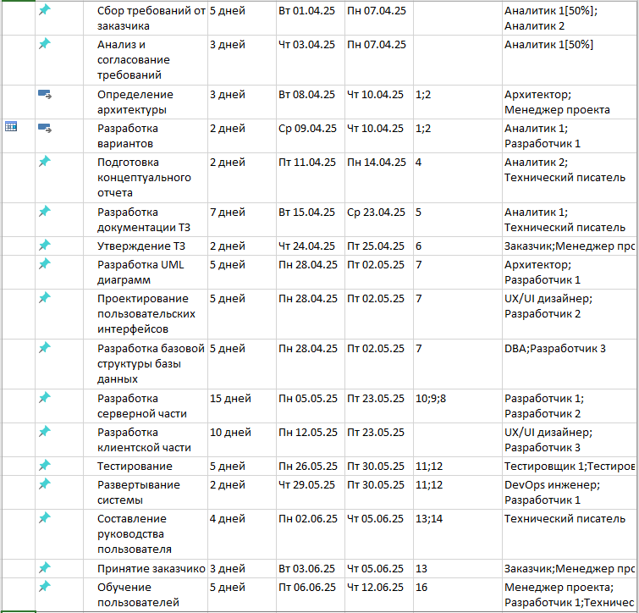

Рисунок 1. Диаграмма Ганта. Задачи

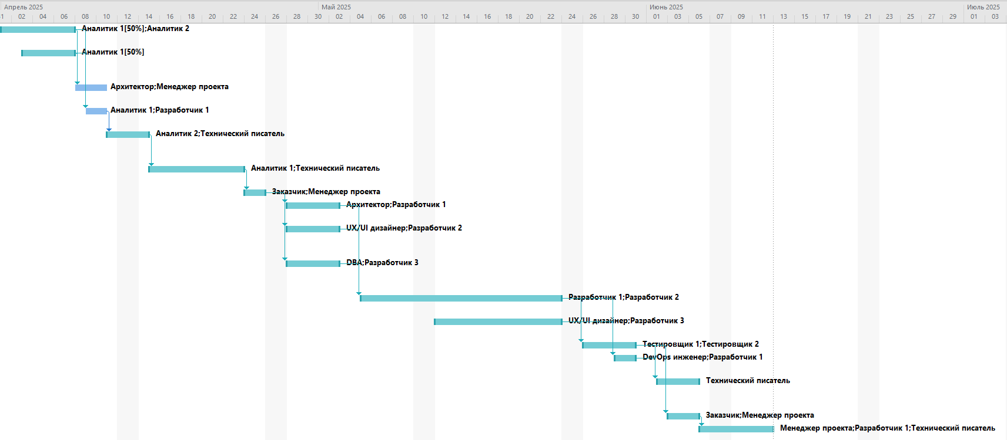

Рисунок 2. Диаграмма Ганта